INSTITUTO POLITECNICO NACIONAL

ESCUELA SUPERIOR DE COMPUTO

(ESCOM)

INGENIERIA EN SISTEMAS COMPUTACIONALES

CIRCUITOS ELECTRICOS

3CV2

PRACTICA 4:

“DIVISOR DE VOLTAJE Y DE CORRIENTE “

INTEGRANTES:

CORTES BUENDIA MARTIN FRANCISCO

ESTRADA YEPEZ OMAR SAID

GARCIA QUIROZ GUSTAVO IVAN

PROFESOR: MARTINEZ GUERRERO JOSE

14/11/22

ÍNDICE

Objetivo 3

Material (por parte de los alumnos) 3

Equipo (facilitado en el laboratorio) 3

Introducción teórica 4

Desarrollo experimental 7

Comparativo de valores calculados y medidos. (Tabla comparativa y reflejado mediante una gráfica) Tabla 1 8

Cálculos teóricos 10

Comparativo de valores calculados y medidos. (Tabla comparativa y reflejado mediante una gráfica) Tabla 2 14

Comparativo de valores calculados y medidos. (Tabla comparativa y reflejado mediante una gráfica) Tabla 3 15

Cuestionario 18

Conclusiones 19

Bibliografía 20

# Objetivo

En equipo se practicará la medición de algunas unidades eléctricas de un circuito y se realizaran cálculos por medio del “Circuito Divisor de Voltaje” para comprobar que los que se esté observando sea correcto. Después de entender el uso de las fórmulas de “División de Voltaje” se comparará todos los valores calculados con los medidos y notar que puede existir un margen de error. Esto ayudara a aprender a resolver problemas de este tipo de circuitos desde la forma más simple, con los componentes más básicos, hasta circuitos donde se requiera el uso de muchos cálculos en un estudio más complejo.

# Equipo

Proporcionados por el laboratorio:

* 1 multímetro digital.
* 1 Fuente de voltaje variable.

# Materia

Por los alumnos:

* 4 puntas caimán-caimán.
* 4 puntas banana-caimán.
* 1 Protoboard.
* 2 resistencias 1kW a 1/2 de W
* 1 resistencias 470W a 1/2 W
* 1 resistencias 560W a 1/2 W
* 2 Resistencia de 2.2kW a 1/2W
* 1 Resistencia de 3.3kW a1/2W
* 1 potenciómetro de 10 k
* resistencias extras (revisar practica)
* Alambre de conexión para el protoboard.
* Pinzas de corte.
* Pinzas de punta.

Marco teórico

* Divisor de Voltaje:

¿Qué es el divisor de voltaje?

Un divisor de voltaje es un circuito en serie simple que reparte el voltaje de la fuente entre sus componentes conectados, se puede emplear desde dos resistencias en serie, el cual se pude obtener un voltaje de salida que es una fracción del voltaje de entrada. Los divisores de voltaje son uno de los circuitos fundamentales en electrónica.

El método de divisor de voltaje también es utilizado como una alternativa a la Ley de Ohm para sacar el voltaje de una resistencia de una manera más exacta. Este método se utiliza únicamente en circuitos con una fuente de voltaje conectada en serie a dos o más resistencias. Se puede encontrar circuitos mixtos, es decir en serie y paralelo, pero es importante siempre reducirlo hasta tener un circuito en serie, ya que es fundamental para poder aplicar el divisor de voltaje. Si el circuito no se reduce o no esta en serie de ninguna manera podemos aplicar esto.

* Fórmula

La ecuación del divisor de voltaje supone que se conoce los valores del circuito: el voltaje de entrada *(Vf)* y los valores de las resistencias (en serie). Dados estos valores, utilice la siguiente ecuación para encontrar el voltaje de salida *(VRx):*

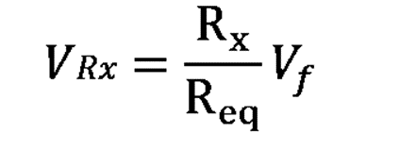

**Donde:**

* **Rx** : Es igual a la resistencia a la que se desea obtener su voltaje  
  **Req** : Es igual a la resistencia equivalente del circuito  
  **Vf** : Es igual al voltaje total o de entrada del circuito

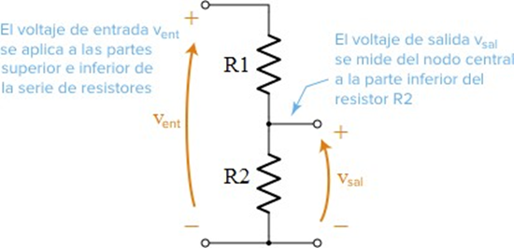La razón de la entrada a la salida está determinada por dos o más resistores. Un divisor de voltaje se ve como se muestra en la figura 1:

Figura 1

Ahora cuando tenemos varias resistencias en serie se aplica el divisor de voltaje, el cual obtendremos el voltaje de salida de la resistencia. Pero también se pueden calcular los voltajes nodales, respecto al nodo común o tierra.

Como podemos ver en esta figura tenemos un arreglo en serie donde se podría aplicar el divisor de voltaje. Pero también se podría sacar el voltaje en cada nodo.

Para el nodo A el voltaje seria: $V_{A}=(R_{1}+R_{2}+R_{3}+R_{4})I_{T}$

Para el nodo B el voltaje sería: $V_{B}=\frac{(R_{2}+R_{3}+R_{4})}{R_{T}}V_{A}$

Para el nodo C el voltaje sería: $V_{C}=\frac{(R_{3}+R_{4})}{R_{T}}V_{A}$

Para el nodo D el voltaje sería: $V_{B}=\frac{(R_{4})}{R_{T}}V_{A}$

Figura 2

* Divisor de corriente:

¿Qué es el divisor de corriente?

Ahora, un divisor de corriente es aquel circuito que como su nombre lo indica, puede realizar la división de corriente que lo alimenta a otras de intensidades más pequeñas aplicando un principio muy similar al del divisor de voltaje, en el cual se satisface y cumple la ley de Kirchoff. Un divisor de corriente es un montaje muy simple de electrónica que permite obtener una corriente de un valor proporcional a otra corriente. El principio del divisor de corriente es similar al del divisor de voltaje.

* ¿En qué circuitos se presenta?

Dicha configuración está presente en circuitos eléctricos donde se fragmenta la corriente eléctrica de una fuente que actúa de forma activa entre diferentes resistencias o impedancias conectadas en paralelo.

* ¿Para qué se utiliza un divisor de corriente?

El método de Divisor de Corriente se utiliza para determinar la caída de corriente de una resistencia o impedancia en específico de cualquier circuito. La corriente eléctrica en un circuito en paralelo se divide. La regla del divisor de corriente explica la forma en que la corriente en cualquier nodo se divide entre las diferentes ramas.

* Fórmula

Considere un circuito eléctrico que contiene una sola fuente de corriente y dos resistencias en paralelo. La corriente de la fuente ingresa al nodo superior. Un circuito paralelo tiene el mismo voltaje en todos los componentes, pero la corriente siempre se divide.

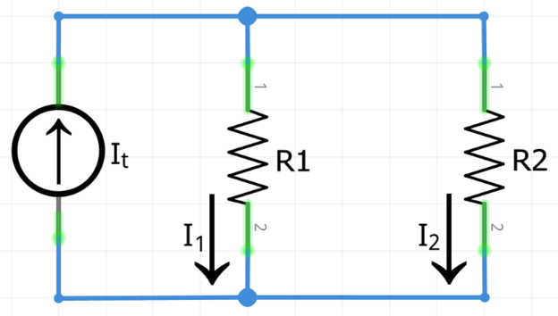

Cuando se tiene un circuito como el anterior, es posible calcular la corriente que pasa por una de las dos resistencias (ya sea R1 o R2).

La fórmula del Divisor de Corrienteen un circuito reducido como el anterior es la siguiente:





Gracias a este método se puede obtener cualquiera de las dos intensidades (ya sea la corriente I1 o la corriente I2).

# Desarrollo de la práctica.

## a) Divisor de voltaje.

1. 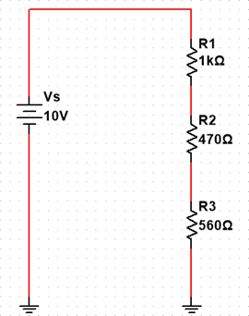Debemos que tener el circuito ya armado, como se puede observar es un simple arreglo de resistencias en serie.
2. Posteriormente tenemos que ajustar la fuente a 10 volts antes de conectarla al circuito.
3. Una vez ya conectada la fuente de voltaje al circuito, prendemos el multímetro.
4. Medimos los valores de R1, R2 Y R3, teniendo en cuenta que se medirá de forma paralela a las resistencias.

1. Diagrama, Esquemático

   Descripción generada automáticamenteDespués de medir los voltajes en las resistencias, nos pide que tomemos los voltajes de v1, v2 y v3 es decir los voltajes nodales. El cual se midieron de la misma forma desde el nodo deseado hasta la tierra.

1. Por último, calculamos la corriente del circuito, recordando que la corriente en circuitos en serie será la misma para todas las resistencias

|  |  |  |  |
| --- | --- | --- | --- |
| **DATO** | **VALOR TEÓRICO** | **VALOR MEDIDO** | **ERROR** DV **ó** DI |
| VR1 | 4.9261 V | 4.926 V | 0.0001 |
| VR2 | 2.3152 V | 2.315 V | 0.0002 |
| VR3 | 2.7586 V | 2.759 V | 0.0004 |
| V1 | 9.9999 V | 10 V | 0.0001 |
| V2 | 5.0738 V | 5.074 V | 0.0002 |
| V3 | 2.7586 V | 2.759 V | 0.0004 |
| VTOTAL | 9.9999V | 10V | 0.0001 |

TABLA 1.- Registro de los voltajes obtenidos del circuito divisor de voltaje, medidos y calculados. También el error que representa.

Esta es la formula pasa sacar el error entren el valor medido menos el valor calculado, si el margen de error es bajo quiere decir que las mediciones y cálculos están bien, pero si el margen de error es considerable. Hay que checar cálculos y mediciones



Cálculos teóricos

Procedimiento:

Primero debemos de hacer la suma de las resistencias para tener ZT, ya que nos ayudara para aplicar el divisor de voltaje, además de que podemos aplicar ley de ohm para calcular la corriente total

* Cálculo de ZT (Resistencia total)

ZT=VR1+VR2+VR3=1000Ω +470Ω +560Ω= 2030Ω

Ya teniendo la resistencia total, aplicamos la formula de divisor de voltaje en cada componente

* Cálculo de VR1

##### 

* Cálculo de VR2

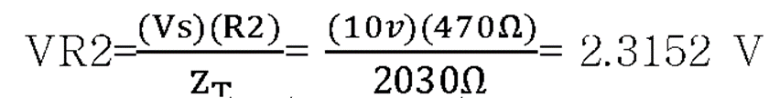

* Cálculo de VR3

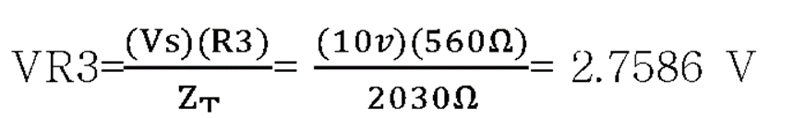

Para sacar los valores de los voltajes nodales, primero tenemos que sacar la corriente total, anteriormente ya se había calculado la resistencia total y tenemos el valor del voltaje de la fuente. Aplicamos ley de ohm

* Diagrama, Esquemático

  Descripción generada automáticamenteCálculo de V1

V1= (R1+R2+R3) $I_{T}$ =2030(4.92mA) =4.98V

* Cálculo de V2
$$V2=\frac{(R2+R3)}{Z_{T}}V1=\frac{1030}{2030}\left(9.98\right)=5.06V$$

* Cálculo de V3

$$V3=\frac{(R3)}{Z_{T}}V1=\frac{\left(560\right)}{2030}\left(9.98\right)=2.75V$$

1. Continuamos con el desarrollo de la práctica, ahora tenemos que encontrar el valor de la resistencia tres, pero nos dan como dato R1 = 1k Ω y R2 = 2.2k Ω y los voltajes, voltaje V3 = 5V si Vs = 10 V. Para hacer esto primero se tenia que hacer los cálculos ya que tenemos que ocupar otro valor de la resistencia.
2. Hacemos los cálculos, para esto ocupamos la formula para los voltajes nodales en específico para V3

Procedimiento:

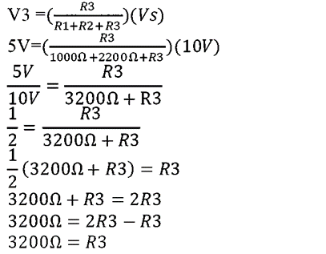

1. Para esta parte tenemos que proponer el valor de una resistencia y conforme a ese valor encontrar las otras resistencias, además de que tenemos el valor de la fuente de voltaje que es Vs=10V, debemos tener en cuenta que V2 = 5V y V3 = 3V

Se propone que el valor de R1 = 2.7K Ω

Procedimiento:

Como tenemos los voltajes nodales de V2 y V3, además del voltaje de la fuente, ocupamos las formulas de V2 y V3, despejamos.

$$V_{2}=\frac{R_{2}+R_{3}}{R_{T}}V_{s}$$

$$V_{2}(R_{T})=R_{2}+R_{3}(V_{s})$$

$$5(2.7K+R_{2}+R_{3})=R_{2}+R_{3}(10)$$

$$(13.5K+5R_{2}+5R_{3})=10R_{2}+10R_{3}$$

$$13.5K=10R_{2}+10R_{3}-5R_{2}-5R_{3}$$

$13.5K=5R_{2}+5R_{3}$ Ec. 1

$$V_{3}=\frac{R_{3}}{R_{T}}V_{s}$$

$$V_{3}(R_{T})=R_{3}(V_{s})$$

$$3(2.7K+R_{2}+R_{3})=R_{3}(10)$$

$$(8.1K+3R_{2}+3R_{3})=10R_{3}$$

$$8.1K=10R_{3}-3R_{2}-3R_{3}$$

$8.1K=-3R_{2}+7R_{3}$ Ec. 2

Ahora con la ecuación 1 y 2, hacemos suma y resta.

$$5R_{2}+5R_{3}=13.5K$$

$$-3R_{2}+7R_{3}=8.1K$$

$2R_{2}+12R_{3}=21.6 K$ Ec. 3

De la ecuación 3 despejamos R2 y lo sustituimos en la ecuación 1

$$2R_{2}=21.6 K-13R_{3}$$

$$R_{2}=\frac{21.6 K-12R_{3}}{2}$$

Sustituimos

$$5R_{2}+5R_{3}=13.5K$$

$$5(\frac{21.6 K-12R_{3}}{2})+5R_{3}=13.5K$$

$$(\frac{108K-60R_{3}}{2})+5R_{3}=13.5K$$

$$54K-30R_{3}+5R_{3}=13.5K$$

$$54K-13.5K=30R_{3}-5R_{3}$$

$$54K-13.5K=30R_{3}-5R_{3}$$

$$40.5K=25R_{3}$$

$$R_{3}=\frac{40.5K}{25}=1620 Ω$$

Sustituimos el valor de R3 en la ecuación 1 para encontrar R2

$$5R_{2}+5(1620)=13.5K$$

$$5R_{2}+8.1K=13.5K$$

$$5R_{2}=13.5K-8.1K$$

$$5R_{2}=5.4K$$

$R_{2}=\frac{5.4K}{5}=1080$ Ω

|  |  |  |  |
| --- | --- | --- | --- |
| **DATO** | **R1** | **R2** | **R3** |
| V2 = 5V | 2.7k Ω | 1620Ω | 1080 Ω |
| V3 = 3V | 2.7k Ω | 1620 Ω | 1080 Ω |

Tabla 2.

## b) Divisor de corriente.

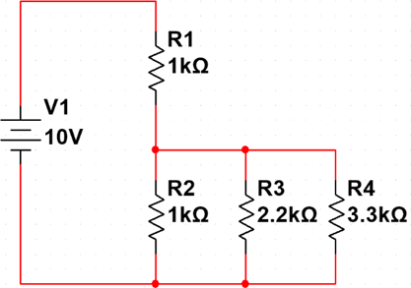

1. Debemos que tener el circuito ya armado, como se puede observar es un simple arreglo de una resistencia en serie y tres en paralelo.
2. Posteriormente tenemos que ajustar la fuente a 10 volts antes de conectarla al circuito.
3. Una vez ya conectada la fuente de voltaje al circuito, prendemos el multímetro.
4. Medimos los valores de R2, R2 Y R3, teniendo en cuenta que se medirá de forma serie a las resistencias, cuando medimos la corriente en R1 es medir la corriente total.

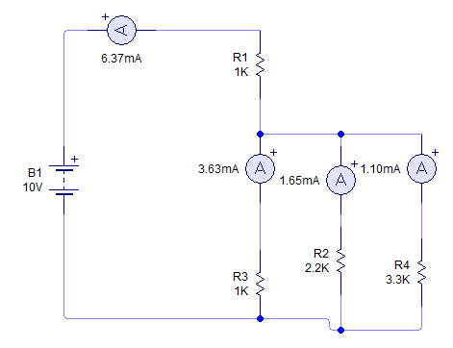

|  |  |  |  |
| --- | --- | --- | --- |
| DATO | VALOR TEÓRICO | VALOR MEDIDO | ERROR DI |
| IR1 | 6.37mA | 6.374mA | .004 |
| IR2 | 3.624mA | 3.626 mA | .002 |
| IR3 | 1.647mA | 1.648 mA | .001 |
| IR4 | 1.098mA | 1.099 mA | .001 |
| ITOTAL | 6.37mA | 6.374 mA | .004 |

TABLA 3.- Registro de los voltajes obtenidos del circuito divisor de corriente,

medidos y calculados. También el error que representa.



Cálculos teóricos

Procedimiento:

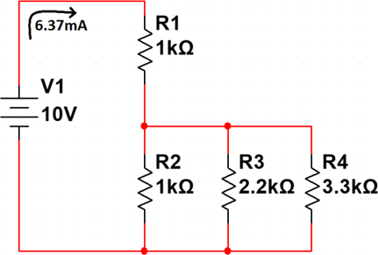Primero reducimos el circuito en paralelo, para posteriormente tener dos resistencias en serie, sumándolas nos da la resistencia equivalente. Con la resistencia equivalente aplicamos ley de ohm y sacamos la corriente total

$$R_{eq}=1000+\frac{1}{\frac{1}{1000}+\frac{1}{1200}+\frac{1}{3300}}=1568.96Ω$$

$$I=\frac{10V}{1569Ω}=6.37mA$$

Se puede visualizar que la resistencia está en serie con la fuente de voltaje, es decir:

IR1 = IT = 6.37 mA

Ahora para obtener IR2, IR3 e IR4 aplicaremos divisor de corriente

$$G_{T}=\frac{1}{1000}+\frac{1}{2200}+\frac{1}{3300}=1.75m$$

$$I_{R1}=\frac{6.37\left(1m\right)}{1.75m}=3.64mA$$

$$I_{R2}=\frac{6.37\left(0.454m\right)}{1.75m}=1.65mA$$

$$I_{R3}=\frac{6.37m(0.303m)}{1.75m}=1.10mA$$

# Cuestionario:

#### 1.- ¿A qué se debe la existencia del error o desviación del valor medido respecto del valor calculado?

La corriente que nos suministra el laboratorio es variable y provoca que los valores cambien por unos cuantos decimales.

#### 2.- ¿Cuál es la utilidad del “divisor de voltaje” para el análisis de circuitos eléctricos?

Un divisor de voltaje es un circuito simple que convierte un voltaje grande en uno más pequeño, lo cual ayuda a encontrar de una manera mas rapida el voltaje en una resistencia a comparacion de otros metodos.

#### 3.- ¿Cuál es la utilidad del “divisor de corriente” para el análisis de circuitos eléctricos?

Un divisor de corriente es una medida que podemos encontrar en circuitos eléctricos que puede calcular la corriente eléctrica de una fuente entre diferentes resistencias o impedancias conectadas en paralelo.

#### 4.- ¿Puede extenderse los circuitos divisores de voltaje y de corriente a un número mayor de resistores?

Si, ya que con los calculos vistos en la practica, notamos que se puede usar en un circuito mas complejo.

#### 5.- Si los voltajes en cada nodo fueran requeridos con valores específicos predeterminados

¿Qué debería hacerse para obtener dichos valores?

Utilizamos la diferencia de potencial entre otros nodos del circuito, debemos de seleccionar uno de los nodos del circuito esto con el fin que sea el nodo de referencia y todos los otros nodos se miden respecto al nodo de referencia.

# Conclusiones:

Conclusión de Cortes Buendía Martin Francisco

En esta práctica se demostró que los divisores de voltaje y corriente son muy útiles para solucionar necesidades en los circuitos eléctricos en puntos donde se necesite determinado valor de voltaje o corriente.

Conclusión de Estrada Yepez Omar Said

En esta practica vimos una manera más rápida de calcular los voltajes o corrientes de cada componente de forma teórica, aunque para que se pueda usar el divisor de voltaje es estrictamente que sea un circuito en serie, por otro lado, para el divisor de corriente es estrictamente que sea en paralelo. Si es que no tenemos estos circuitos para aplicar los divisores entonces tendremos que analizar el circuito y observar si se puede reducir a un punto donde sea serie o paralelo.

En los cálculos la ley de ohm esta involucrada de forma indirecta y en cuestión de mediciones no cambia nada la forma en la que conocemos como medimos corriente y voltaje es la misma. En ese aspecto no hay algún cambio relevante, pero si en lo teórico, donde talvez tenemos que hacer muchas operaciones todo eso se simplifica a dos simples formulas siempre y cuando cumplan con las condiciones el circuito

Conclusión de García Quiroz Gustavo

Durante esta práctica se comprobo que la teoria de los circuitos de “Divisor de Voltaje” y de “Divisor de Corriente” es importante para comprobar de otra manera el voltaje que pasa por una resistencia en el circuito y puede ser correcto, ya que comparando con los resultados de la medicion, o con la ley de Kirchhodd , las corrientes y los voltajes son casi iguales.

Ademas de saber que es una alternativa para la ley de Ohm, y podemos decir que este metodo de Divisor de Voltaje es usado para resolver problemas en los que se ne esite conocer el voltaje en una resistencia y, se calcula mediante una ecuacion que es el voltaje en una resistencia x es igual a la corriente por la resistencia x sobre la resistencia equivalente. Por otra parte el metodo de Divisor de corriente se puede usar para encontrar la corriente en una malla sabiendo que en un circuito tenga dos resistencias y una fuente de voltaje.

# Bibliografía

# *Divisor de voltaje*. (s/f). Khan Academy. Recuperado el 11 de noviembre de 2022, de <https://es.khanacademy.org/science/electrical-engineering/ee-circuit-analysis-topic/ee-resistor-circuits/a/ee-voltage-divider>

Edgar. (2019, agosto 31). *Divisor de Voltaje*. MiElectrónicaFácil.com; Mi electrónica fácil. <https://mielectronicafacil.com/analisis-de-circuitos/divisor-de-voltaje/>

Soto, A. (2019, agosto 31). *Divisor de Corriente*. MiElectrónicaFácil.com; Mi electrónica fácil. <https://mielectronicafacil.com/analisis-de-circuitos/divisor-de-corriente/>

*Voltage Divider*. (s/f). Gsu.edu. Recuperado el 11 de noviembre de 2022, de <http://hyperphysics.phy-astr.gsu.edu/hbasees/electric/voldiv.html>